臺南市新化國小108學年度新生入學通知單
親愛的家長您好：
恭喜您的寶貝～XXX，加入新化國小這個大家庭。貴子弟就讀的班級是一年X班，級任導師為 OOO 老師。
為了讓孩子們適應小一新生的生活，學校這次特地利用假日，為家長及新生舉辦了新生始業輔導，非常期待您的光臨！
◎新生始業輔導暨家長座談會：108年8月24日（星期六）
◎活動流程表：
項次 | 時間 | 活動內容 | 活動地點 | 注意事項
1 | 8:30～8:50 | 牽你的手進入學習之旅 | 玄關 | 請新生家長帶領新生從大門到校。
2 | 8:50～9:00 | 親師生相見歡 | 各班教室 | 家長於各班級簽到
3 | 9:00～10:00 | 導引寶貝進入新化學習殿堂 | 活動中心二樓 | 進行入學儀式
4 | 10:00～10:40 | 親師聯繫時間 | 各班教室 | 1.校服丈量尺寸  2.親師交流
5 | 10:40~ | 快樂賦歸～
◎注意事項：
1.當天請繳交營養午餐繳費方式通知書、學生輔導基本資料表、課後照顧意願調查表
2.當天穿便服，開學後的服裝當天丈量尺寸。（新生全面穿著學校制服，請不要購買白色制服。）
3.開學日（正式上課）：108 年 8 月 30 日（星期五）
開學日中午學生在校用餐，記得帶餐具、開水、書包（餐具及學用品一律由學校代購，8/24當天會發放給小朋友）放學時間12:40 ，請家長到教室接孩子。每星期二為全天課，16:00放學，請各位家長留意。
4.符合下列資格申請各項減免者，請交相關證明文件給級任老師。
(1)原住民者交戶籍謄本(2)家長或學生本人領有殘障手冊者，請交殘障手冊影本。
(3)低收入、中低收入戶等公所證明，請繳交相關文件。
新化國小敬上 108.08.08

臺南市新化區新化國民小學
地址：71243臺南市新化區中山路173號
電話：06-5902035 傳真：06-5900700

臺南市新化區OO里O鄰OO路OO號
OOO 先生/小姐 收

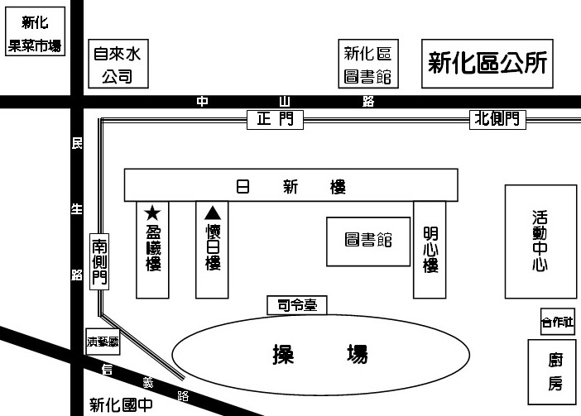
※一年1、2、3班教室，
位於盈曦樓(★)一樓。
※一年4、5、6班教室，
位於懷日樓(▲)一樓。
◎8/24(六)當天車輛停放：
機車：停放正門或南側門停車場
汽車：停放校外

